北辰教育学科教师辅导学案
学员编号： 年 级： 高二 课 时 数： 3
学员姓名： 辅导科目： 数学 学科教师：谷沙沙
授课类型 | T ——知识点 | C ——例题 | T ——习题
教学目标 | 1．了解棱柱、棱锥、台、球的表面积和体积的计算公式．  2．会利用公式求一些简单几何体的表面积与体积．
星级 | ★★★
授课日期及时段 | 2017年 10 月 1 日 8:00——10：00 10:10——12:10 12:50——14:50  15:00——17:00 17:30——19:30 19:40——21:40
教学内容

最新考纲 了解球、棱柱、棱锥、台的表面积和体积的计算公式.


知 识 梳 理
1.多面体的表(侧)面积
多面体的各个面都是平面，则多面体的侧面积就是所有侧面的面积之和，表面积是侧面积与底面面积之和.
2.圆柱、圆锥、圆台的侧面展开图及侧面积公式

 | 圆柱 | 圆锥 | 圆台
侧面展开图 | 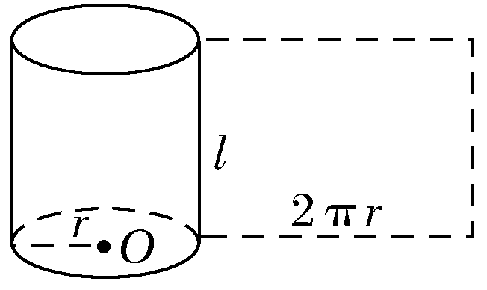 | 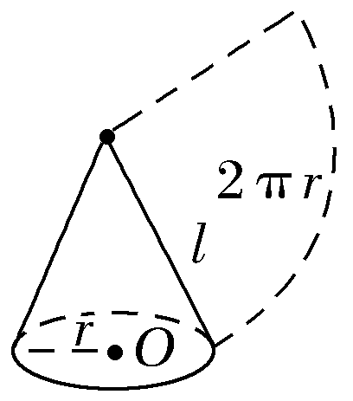 | 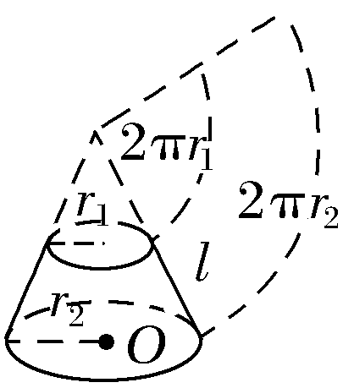
侧面积公式 | S_{圆柱侧}＝2πrl | S_{圆锥侧}＝πrl | S_{圆台侧}＝π(r₁＋r₂)l
3.柱、锥、台和球的表面积和体积
 | 表面积 | 体积
柱体(棱柱和圆柱) | S_{表面积}＝S_{侧}＋2S_{底} | V＝Sh
锥体(棱锥和圆锥) | S_{表面积}＝S_{侧}＋S_{底} | V＝Sh
台体(棱台和圆台) | S_{表面积}＝S_{侧}＋S_{上}＋S_{下} | V＝(S_{上}＋S_{下}＋)h
球 | S＝4πR² | V＝πR³


诊 断 自 测
1.判断正误(在括号内打“√”或“×”) INCLUDEPICTURE "D:\\Program Files\\Netease\\网易闪电邮\\tmp\\手.tif" \* MERGEFORMAT 精彩PPT展示
(1)锥体的体积等于底面面积与高之积.( )
(2)球的体积之比等于半径比的平方.( )
(3)台体的体积可转化为两个锥体的体积之差.( )
(4)已知球O的半径为R，其内接正方体的边长为a，则R＝a.( )
解析 (1)锥体的体积等于底面面积与高之积的三分之一，故不正确.
(2)球的体积之比等于半径比的立方，故不正确.
答案 (1)× (2)× (3)√ (4)√
2.已知圆锥的表面积等于12π cm²，其侧面展开图是一个半圆，则底面圆的半径为( )
A.1 cm B.2 cm C.3 cm D. cm
解析 S_{表}＝πr²＋πrl＝πr²＋πr·2r＝3πr²＝12π，
∴r²＝4，∴r＝2(cm).
答案 B
3.(2017·西安一中月考)一个几何体的三视图如图所示，则该几何体的表面积为( )
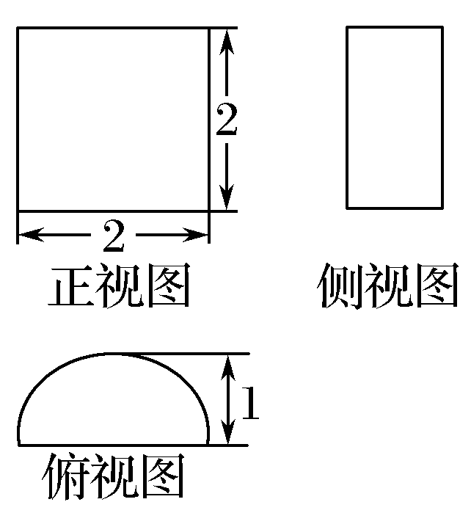
A.3π B.4π
C.2π＋4 D.3π＋4
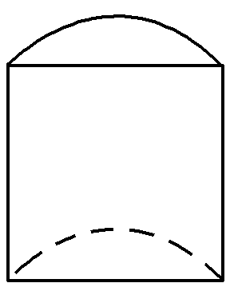
解析 由几何体的三视图可知，该几何体为半圆柱，直观图如图所示.
表面积为2×2＋2××π×1²＋π×1×2＝4＋3π.
答案 D
4.(2016·全国Ⅱ卷)体积为8的正方体的顶点都在同一球面上，则该球的表面积为( )
A.12π B.π
C.8π D.4π
解析 设正方体的棱长为a，则a³＝8，解得a＝2.
设球的半径为R，则2R＝a，即R＝.所以球的表面积S＝4πR²＝12π.
答案 A
5.(2016·天津卷)已知一个四棱锥的底面是平行四边形，该四棱锥的三视图如图所示(单位：m)，则该四棱锥的体积为________m³.
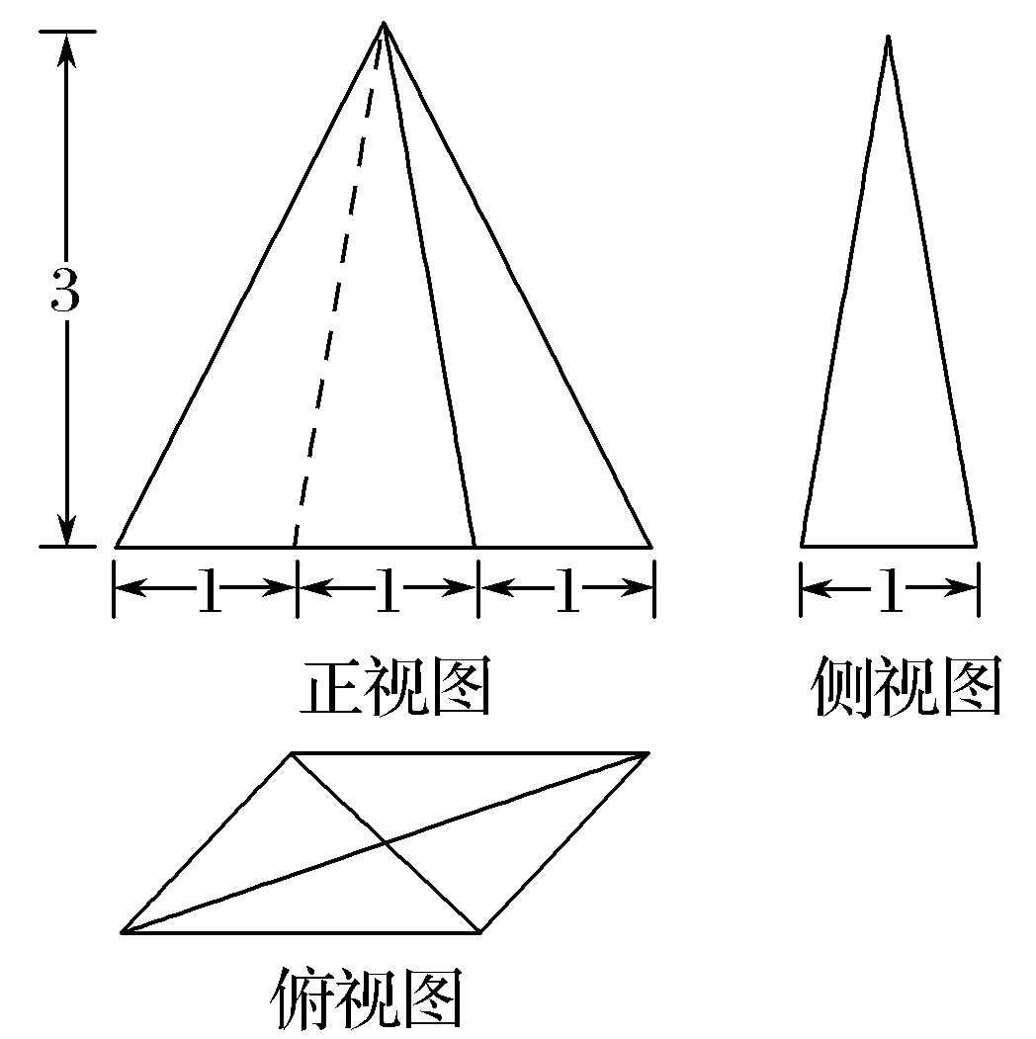
解析 根据三视图可知该四棱锥的底面是底边长为2 m，高为1 m的平行四边形，四棱锥的高为3 m.
故该四棱锥的体积V＝×2×1×3＝2 (m³).
答案 2
INCLUDEPICTURE "D:\\Program Files\\Netease\\网易闪电邮\\tmp\\考点突破.tif" \* MERGEFORMAT
考点一 空间几何体的表面积
【例1】 (1)某几何体的三视图如图所示，则该几何体的表面积等于( )
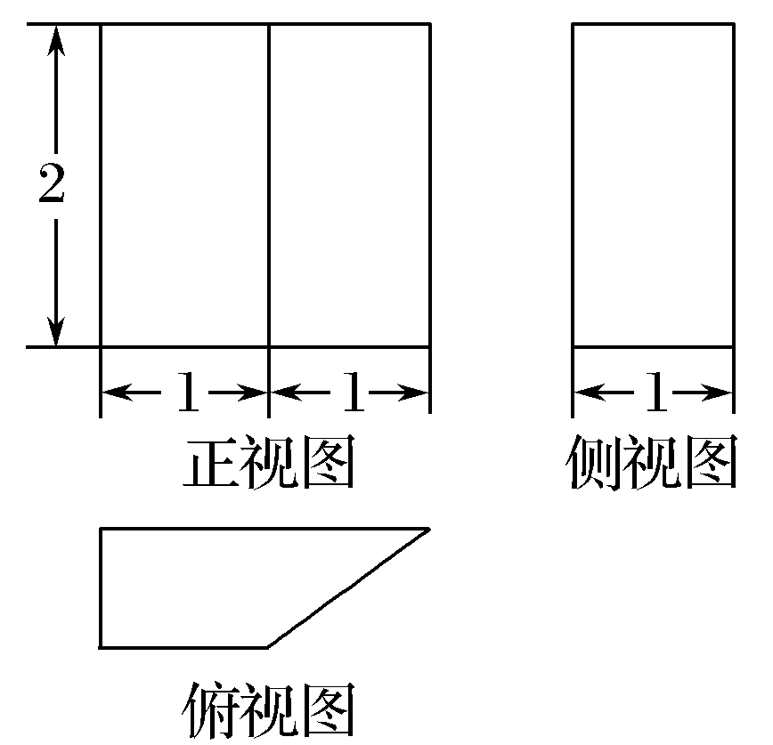
A.8＋2 B.11＋2
C.14＋2 D.15
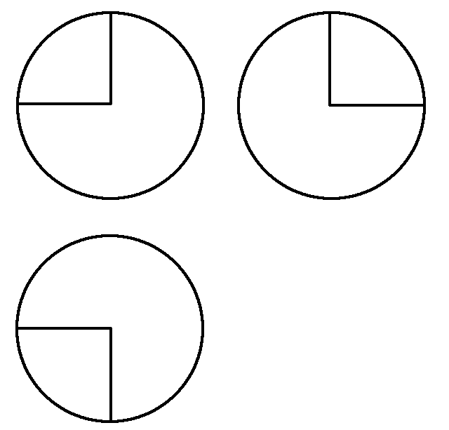
(2)(2016·全国Ⅰ卷)如图，某几何体的三视图是三个半径相等的圆及每个圆中两条互相垂直的半径.若该几何体的体积是，则它的表面积是( )
A.17π B.18π
C.20π D.28π
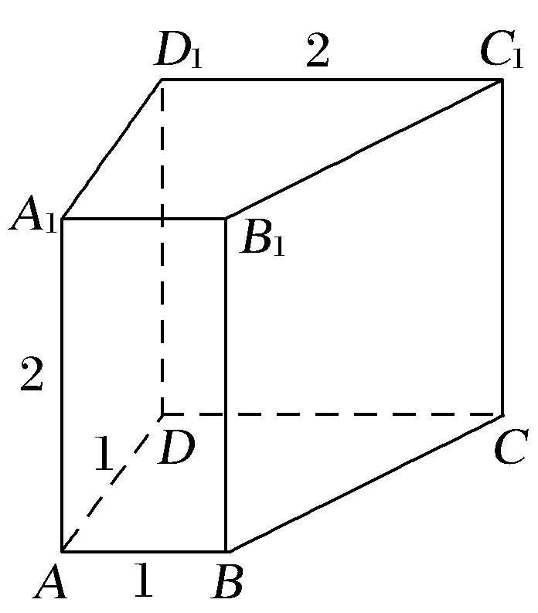
解析 (1)由三视图知，该几何体是一个直四棱柱，上、下底面为直角梯形，如图所示.
直角梯形斜腰长为＝，所以底面周长为4＋，侧面积为2×(4＋)＝8＋2，两底面的面积和为2××1×(1＋2)＝3.
所以该几何体的表面积为8＋2＋3＝11＋2.
(2)由三视图知该几何体为球去掉了球所剩的几何体(如图).
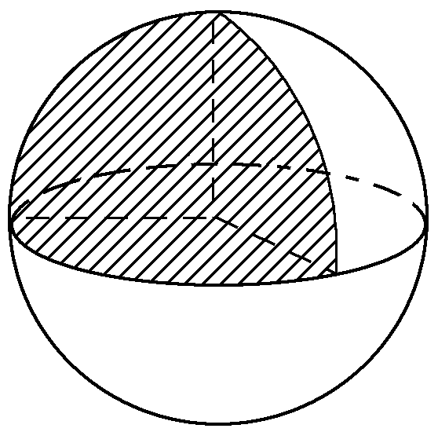
设球的半径为R，则×πR³＝，R＝2.
故几何体的表面积S＝×4πR²＋πR²＝17π.
答案 (1)B (2)A
规律方法 空间几何体表面积的求法
(1)以三视图为载体的几何体的表面积问题，关键是分析三视图确定几何体中各元素之间的位置关系及数量.
(2)多面体的表面积是各个面的面积之和；组合体的表面积注意衔接部分的处理.
(3)旋转体的表面积问题注意其侧面展开图的应用.
【训练1】 (2016·全国Ⅲ卷)如图所示，网格纸上小正方形的边长为1，粗实线画出的是某多面体的三视图，则该多面体的表面积为( )
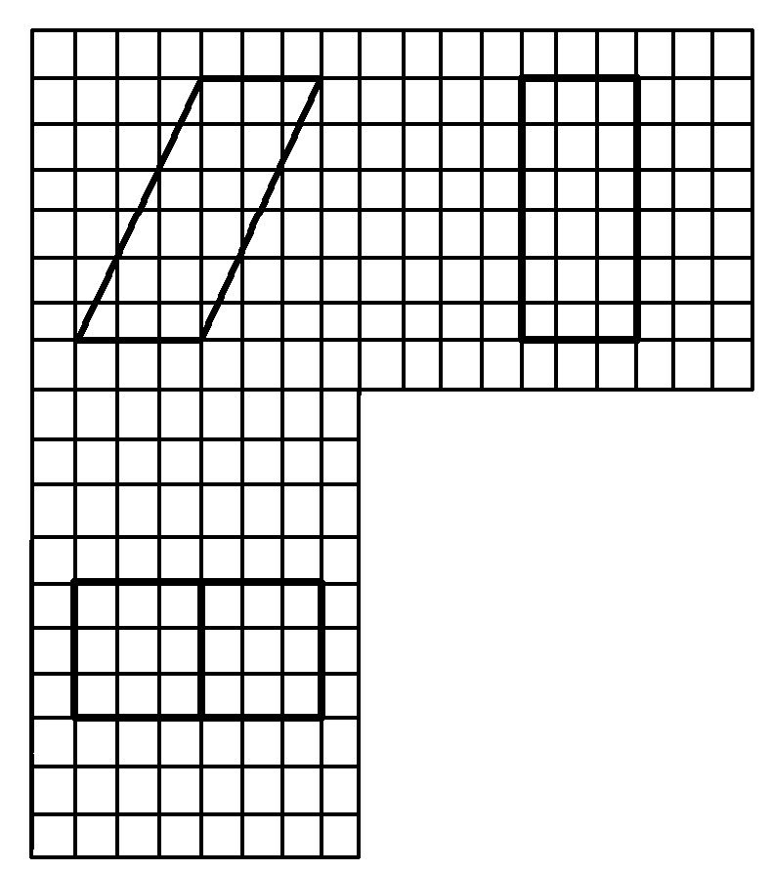
A.18＋36 B.54＋18
C.90 D.81
解析 由几何体的三视图可知，该几何体是底面为正方形的斜平行六面体.
由题意可知该几何体底面边长为3，高为6，
所以侧棱长为＝3.
故该几何体的表面积S＝3²×2＋(3×6)×2＋(3×3)×2＝54＋18.
答案 B
考点二 空间几何体的体积
【例2】 (1)(2016·山东卷)一个由半球和四棱锥组成的几何体，其三视图如图所示.则该几何体的体积为( )
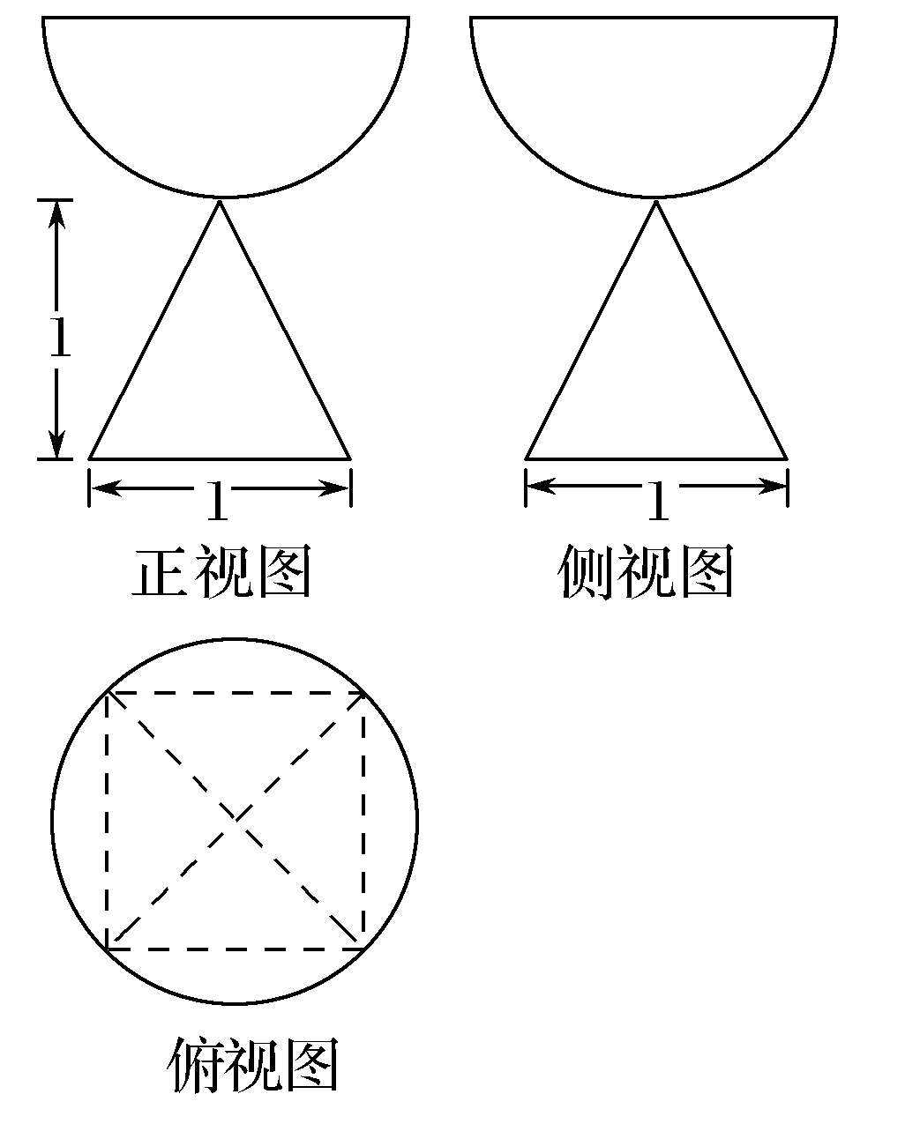
A.＋π B.＋π
C.＋π D.1＋π
(2)(2014·全国Ⅱ卷)正三棱柱ABC－A₁B₁C₁的底面边长为2，侧棱长为，D为BC中点，则三棱锥A－B₁DC₁的体积为( )
A.3 B. C.1 D.
解析 (1)由三视图知该四棱锥是底面边长为1，高为1的正四棱锥，结合三视图可得半球半径为，从而该几何体的体积为×1²×1＋×π×＝＋π.
(2)由题意可知，AD⊥平面B₁DC₁，即AD为三棱锥
A－B₁DC₁的高，且AD＝×2＝，
易求得S△B₁DC₁＝×2×＝，
所以VA－B₁DC₁＝××＝1.
答案 (1)C (2)C
规律方法 空间几何体体积问题的常见类型及解题策略
(1)若所给定的几何体是可直接用公式求解的柱体、锥体或台体，则可直接利用公式进行求解.
(2)若所给定的几何体的体积不能直接利用公式得出，则常用转换法、分割法、补形法等方法进行求解.
(3)若以三视图的形式给出几何体，则应先根据三视图得到几何体的直观图，然后根据条件求解.
【训练2】 (1)已知等腰直角三角形的直角边的长为2，将该三角形绕其斜边所在的直线旋转一周而形成的曲面所围成的几何体的体积为( )
A. B.
C.2π D.4π
(2)(2015·浙江卷改编)某几何体的三视图如图所示(单位：cm)，则该几何体的体积是________cm³.
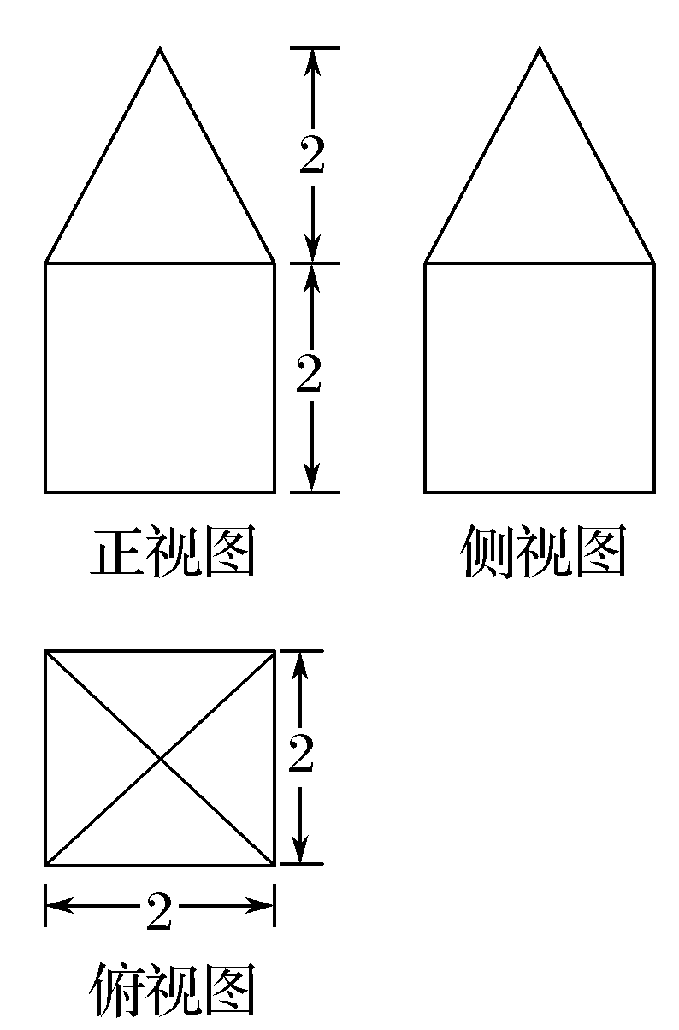
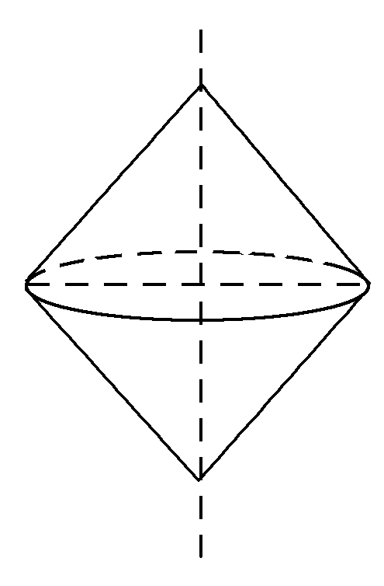
解析 (1)绕等腰直角三角形的斜边所在的直线旋转一周形成的曲面围成的几何体为两个底面重合，等体积的圆锥的组合体，如图所示.每一个圆锥的底面半径和高都为，故所求几何体的体积V＝2××2π×＝.
(2)由三视图可知该几何体是由棱长为2 cm的正方体与底面边长为2 cm正方形、高为2 cm的正四棱锥组成.
又正方体的体积V₁＝2³＝8(cm³)，
正四棱锥的体积V₂＝×2²×2＝(cm³).
所以该几何体的体积V＝V₁＋V₂＝(cm³).
答案 (1)B (2)
考点三 多面体与球的切、接问题(典例迁移)
【例3】 (经典母题)(2016·全国Ⅲ卷)在封闭的直三棱柱ABC－A₁B₁C₁内有一个体积为V的球.若AB⊥BC，AB＝6，BC＝8，AA₁＝3，则V的最大值是( )
A.4π B. C.6π D.
解析 由AB⊥BC，AB＝6，BC＝8，得AC＝10.
要使球的体积V最大，则球与直三棱柱的部分面相切，若球与三个侧面相切，设底面△ABC的内切圆的半径为r.
则×6×8＝×(6＋8＋10)·r，所以r＝2.
2r＝4＞3，不合题意.
球与三棱柱的上、下底面相切时，球的半径R最大.
由2R＝3，即R＝.
故球的最大体积V＝πR³＝π.
答案 B
【迁移探究1】 若本例中的条件变为“直三棱柱ABC－A₁B₁C₁的6个顶点都在球O的球面上”，若AB＝3，AC＝4，AB⊥AC，AA₁＝12，求球O的表面积.
解 将直三棱柱补形为长方体ABEC－A₁B₁E₁C₁，
则球O是长方体ABEC－A₁B₁E₁C₁的外接球.
∴体对角线BC₁的长为球O的直径.
因此2R＝＝13.
故S_{球}＝4πR²＝169π.
【迁移探究2】 若本例中的条件变为“正四棱锥的顶点都在球O的球面上”，若该棱锥的高为4，底面边长为2，求该球的体积.
解 如图，设球心为O，半径为r，
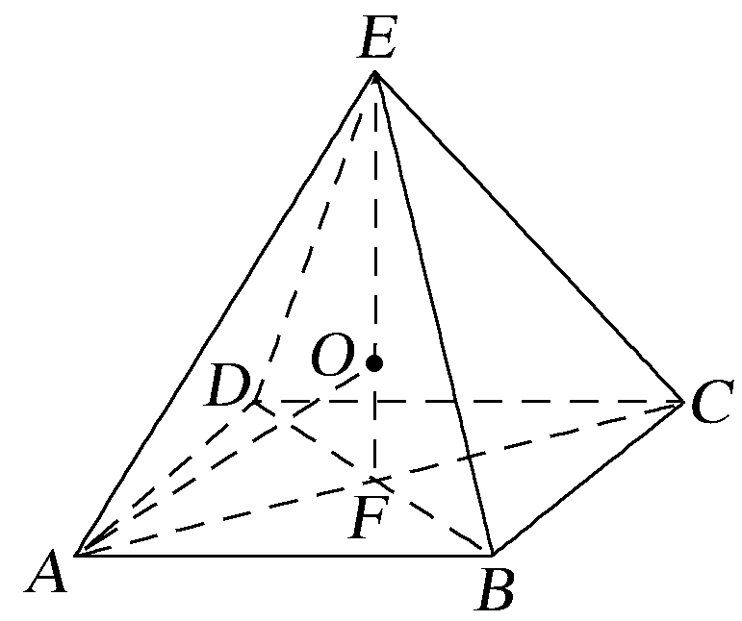
则在Rt△AOF中，(4－r)²＋()²＝r²，
解得r＝，
则球O的体积V_{球}＝πr³＝π×＝.
规律方法 空间几何体与球接、切问题的求解方法.
(1)与球有关的组合体问题，一种是内切，一种是外接.球与旋转体的组合通常是作它们的轴截面解题，球与多面体的组合，通过多面体的一条侧棱和球心，或“切点”、“接点”作出截面图，把空间问题化归为平面问题.
(2)若球面上四点P，A，B，C中PA，PB，PC两两垂直或三棱锥的三条侧棱两两垂直，可构造长方体或正方体确定直径解决外接问题.
INCLUDEPICTURE "D:\\Program Files\\Netease\\网易闪电邮\\tmp\\课堂总结.TIF" \* MERGEFORMAT 
[思想方法]
1.转化与化归思想：计算旋转体的侧面积时，一般采用转化的方法来进行，即将侧面展开化为平面图形，“化曲为直”来解决，因此要熟悉常见旋转体的侧面展开图的形状及平面图形面积的求法.
2.求体积的两种方法：(1)割补法：求一些不规则几何体的体积时，常用割补法转化成已知体积公式的几何体进行解决.(2)等积法：等积法包括等面积法和等体积法.等体积法的前提是几何图形(或几何体)的面积(或体积)通过已知条件可以得到，利用等积法可以用来求解几何图形的高或几何体的高.
[易错防范]
1.求组合体的表面积时：组合体的衔接部分的面积问题易出错.
2.由三视图计算几何体的表面积与体积时，由于几何体的还原不准确及几何体的结构特征认识不准易导致失误.
3.底面是梯形的四棱柱侧放时，容易和四棱台混淆，在识别时要紧扣定义，以防出错.


基础巩固题组
(建议用时：40分钟)
一、选择题
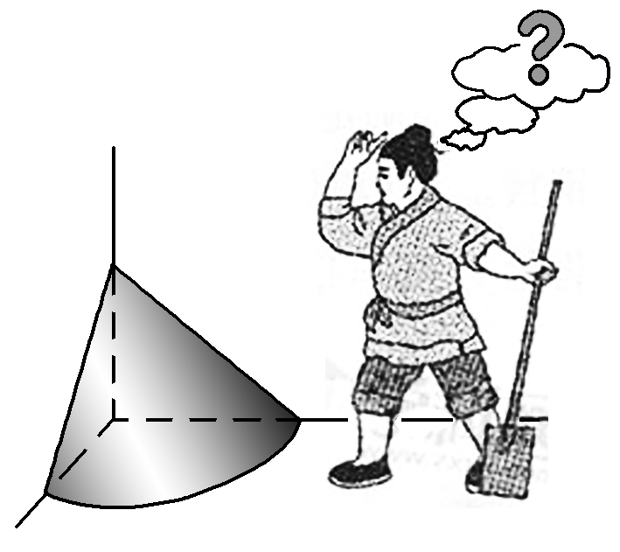
1.(2015·全国Ⅰ卷)《九章算术》是我国古代内容极为丰富的数学名著，书中有如下问题：“今有委米依垣内角，下周八尺，高五尺.问：积及为米几何？”其意思为：“在屋内墙角处堆放米(如图，米堆为一个圆锥的四分之一)，米堆底部的弧长为8尺，米堆的高为5尺，问米堆的体积和堆放的米各为多少？”已知1斛米的体积约为1.62立方尺，圆周率约为3，估算出堆放的米约有( )
A.14斛 B.22斛
C.36斛 D.66斛
解析 设米堆的底面半径为r尺，则r＝8，所以r＝.
所以米堆的体积为V＝×π·r²·5＝··5≈(立方尺).
故堆放的米约有÷1.62≈22(斛).
答案 B
2.某几何体的三视图如图所示，且该几何体的体积是3，则正视图中的x的值是( )
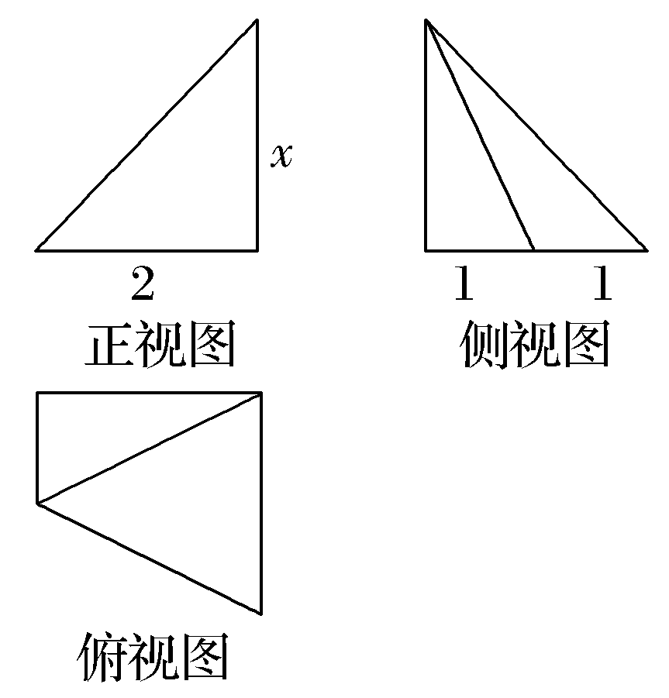
A.2 B. C. D.3
解析 由三视图知，该几何体是四棱锥，底面是直角梯形，且S_{底}＝(1＋2)×2＝3.∴V＝x·3＝3，解得x＝3.
答案 D
3.(2017·合肥模拟)一个四面体的三视图如图所示，则该四面体的表面积是( )
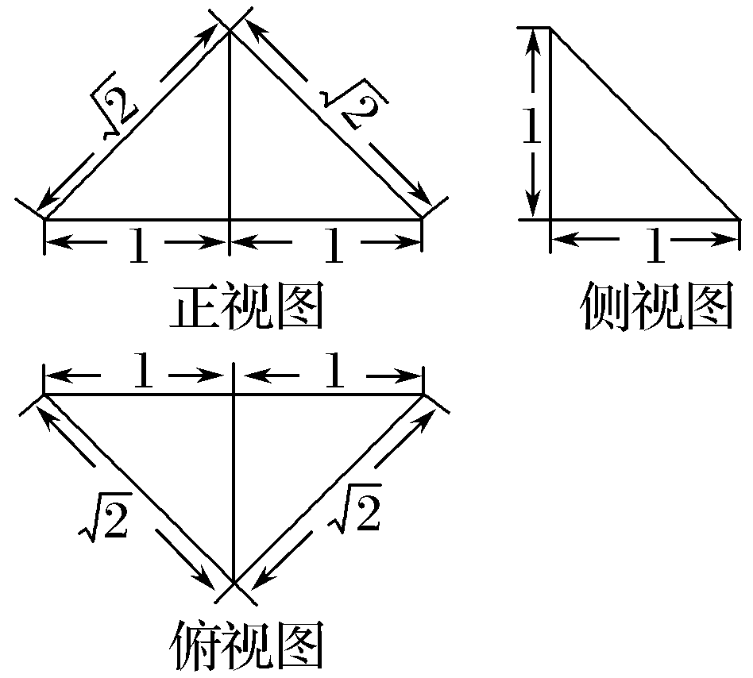
A.1＋ B.2＋ C.1＋2 D.2
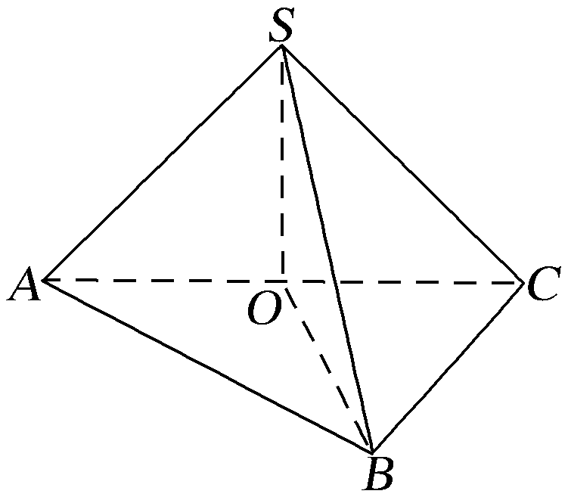
解析 四面体的直观图如图所示.
侧面SAC⊥底面ABC，且△SAC与△ABC均为腰长是的等腰直角三角形，SA＝SC＝AB＝BC＝，AC＝2.
设AC的中点为O，连接SO，BO，则SO⊥AC，又SO⊂平面SAC，平面SAC∩平面ABC＝AC，
∴SO⊥平面ABC，又BO⊂平面ABC，∴SO⊥BO.
又OS＝OB＝1，∴SB＝，
故△SAB与△SBC均是边长为的正三角形，故该四面体的表面积为2×××＋2××()²＝2＋.
答案 B
4.(2015·全国Ⅱ卷)已知A，B是球O的球面上两点，∠AOB＝90°，C为该球面上的动点.若三棱锥O－ABC体积的最大值为36，则球O的表面积为( )
A.36π B.64π C.144π D.256π
解析 因为△AOB的面积为定值，所以当OC垂直于平面AOB时，三棱锥O－ABC的体积取得最大值.由×R²×R＝36，得R＝6.从而球O的表面积S＝4πR²＝144π.
答案 C
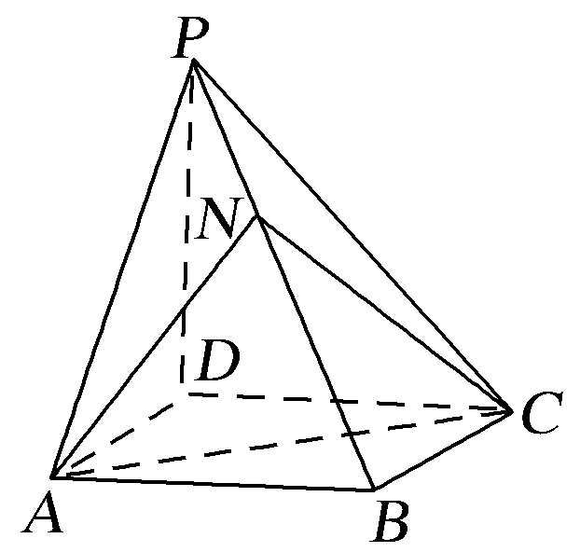
5.(2017·青岛模拟)如图，四棱锥P－ABCD的底面ABCD为平行四边形，NB＝2PN，则三棱锥N－PAC与三棱锥D－PAC的体积比为( )
A.1∶2 B.1∶8
C.1∶6 D.1∶3
解析 设点P，N在平面ABCD内的投影分别为点P′，N′，则PP′⊥平面ABCD，NN′⊥平面ABCD，所以PP′∥NN′，
则在△BPP′中，由BN＝2PN得＝.
V_{三棱锥N－PAC}＝V_{三棱锥P－ABC}－V_{三棱锥N－ABC}
＝S_{△ABC}·PP′－S_{△ABC}·NN′
＝S_{△ABC}·(PP′－NN′)＝S_{△ABC}·PP′
＝S_{△ABC}·PP′，V_{三棱锥D－PAC}＝V_{三棱锥P－ACD}＝S_{△ACD}·PP′，
又∵四边形ABCD是平行四边形，∴S_{△ABC}＝S_{△ACD}，
∴＝.故选D.
答案 D
二、填空题
6.现有橡皮泥制作的底面半径为5，高为4的圆锥和底面半径为2、高为8的圆柱各一个.若将它们重新制作成总体积与高均保持不变，但底面半径相同的新的圆锥和圆柱各一个，则新的底面半径为________.
解析 设新的底面半径为r，由题意得πr²·4＋πr²·8＝π×5²×4＋π×2²×8，解得r＝.
答案
7.已知底面边长为1，侧棱长为的正四棱柱的各顶点均在同一个球面上，则该球的体积为________.
解析 依题意可知正四棱柱体对角线的长度等于球的直径，可设球半径为R，则2R＝＝2，
解得R＝1，所以V＝R³＝.
答案 π
8.(2017·郑州质检)某几何体的三视图如图所示，则该几何体的体积为________.
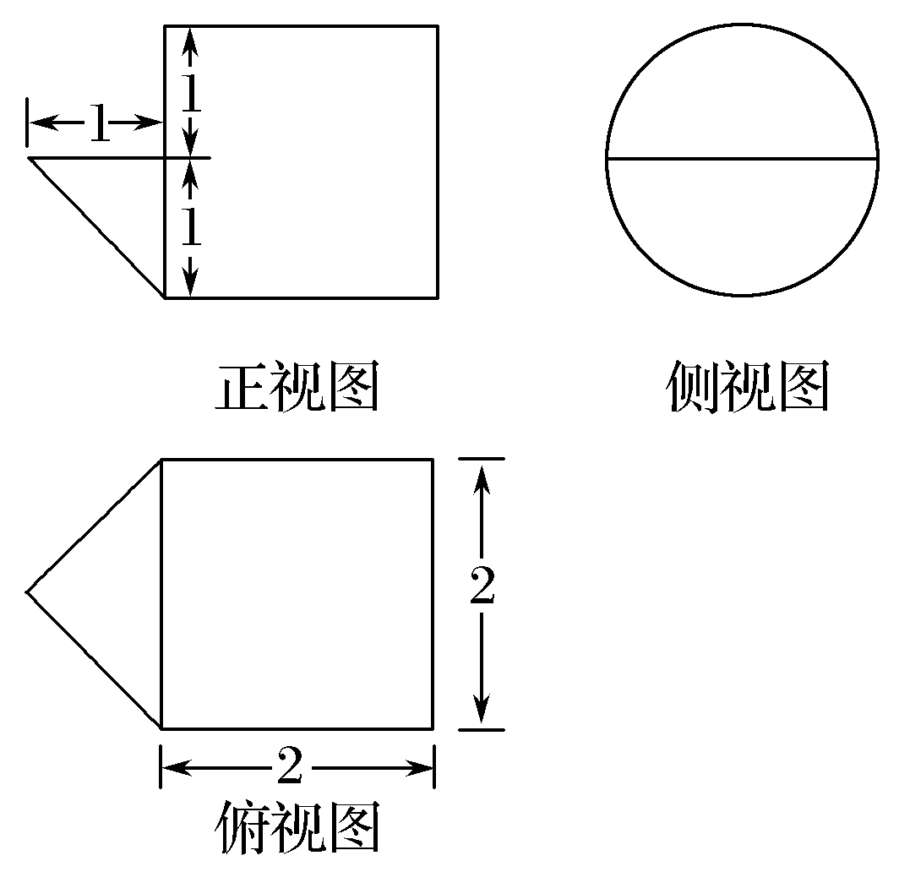
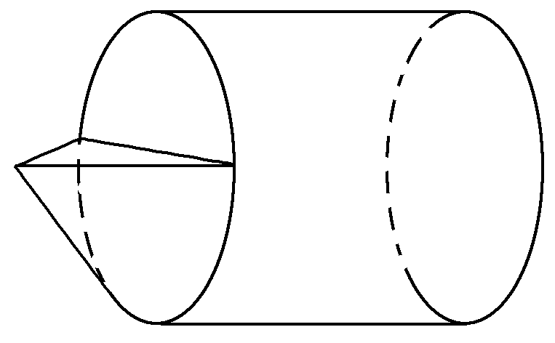
解析 由三视图可知，该几何体是一个底面半径为1，高为2的圆柱和底面半径为1，高为1的半圆锥拼成的组合体.
∴体积V＝π×1²×2＋×π×1²×1＝π.
答案 π
三、解答题
9.已知一个几何体的三视图如图所示.
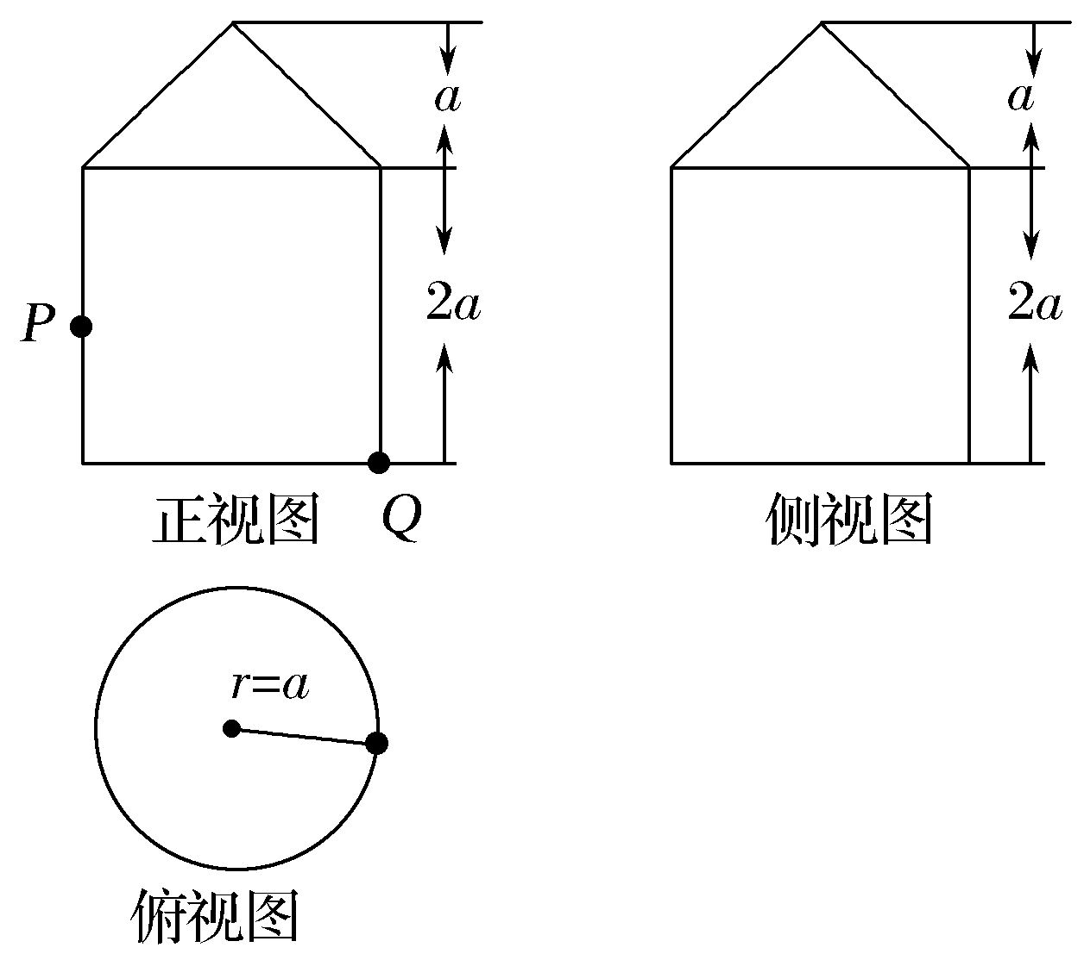
(1)求此几何体的表面积；
(2)如果点P，Q在正视图中所示位置，P为所在线段中点，Q为顶点，求在几何体表面上，从P点到Q点的最短路径的长.
解 (1)由三视图知该几何体是由一个圆锥与一个圆柱组成的组合体，其表面积是圆锥的侧面积、圆柱的侧面积和圆柱的一个底面积之和.
S_{圆锥侧}＝(2πa)·(a)＝πa²，
S_{圆柱侧}＝(2πa)·(2a)＝4πa²，
S_{圆柱底}＝πa²，
所以S_{表}＝πa²＋4πa²＋πa²＝(＋5)πa².
(2)沿P点与Q点所在母线剪开圆柱侧面，如图.
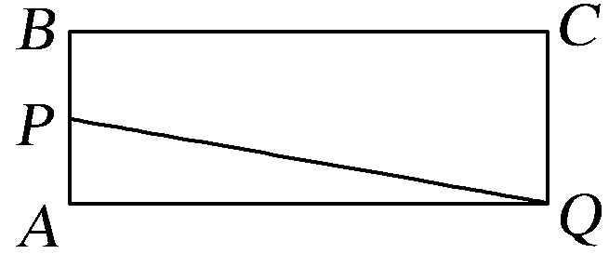
则PQ＝＝＝a，
所以从P点到Q点在侧面上的最短路径的长为a.
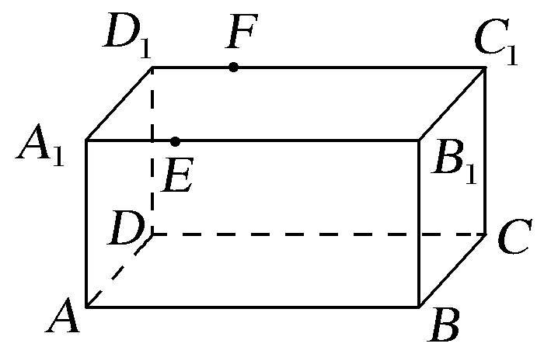
10.(2015·全国Ⅱ卷)如图，长方体ABCD－A₁B₁C₁D₁中，AB＝16，BC＝10，AA₁＝8，点E，F分别在A₁B₁，D₁C₁上，A₁E＝D₁F＝4.过点E，F的平面α与此长方体的面相交，交线围成一个正方形.
(1)在图中画出这个正方形(不必说明画法和理由)；
(2)求平面α把该长方体分成的两部分体积的比值.
解 (1)交线围成的正方形EHGF如图所示.
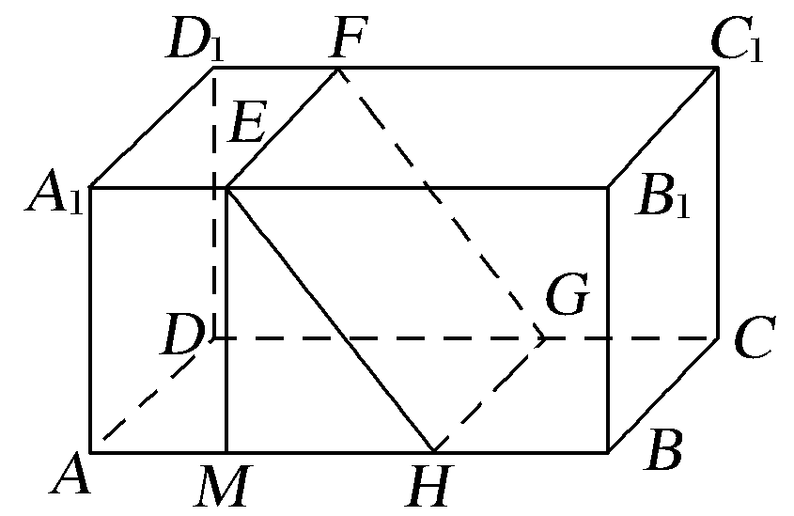
(2)如图，作EM⊥AB，垂足为M，则AM＝A₁E＝4，EB₁＝12，EM＝AA₁＝8.
因为四边形EHGF为正方形，所以EH＝EF＝BC＝10.
于是MH＝＝6，AH＝10，HB＝6.
故S四边形A₁EHA＝×(4＋10)×8＝56，
S四边形EB₁BH＝×(12＋6)×8＝72.
因为长方体被平面α分成两个高为10的直棱柱，
所以其体积的比值为.
能力提升题组
(建议用时：20分钟)
11.若某一几何体的正视图与侧视图均为边长是1的正方形，且其体积为，则该几何体的俯视图可以是( )
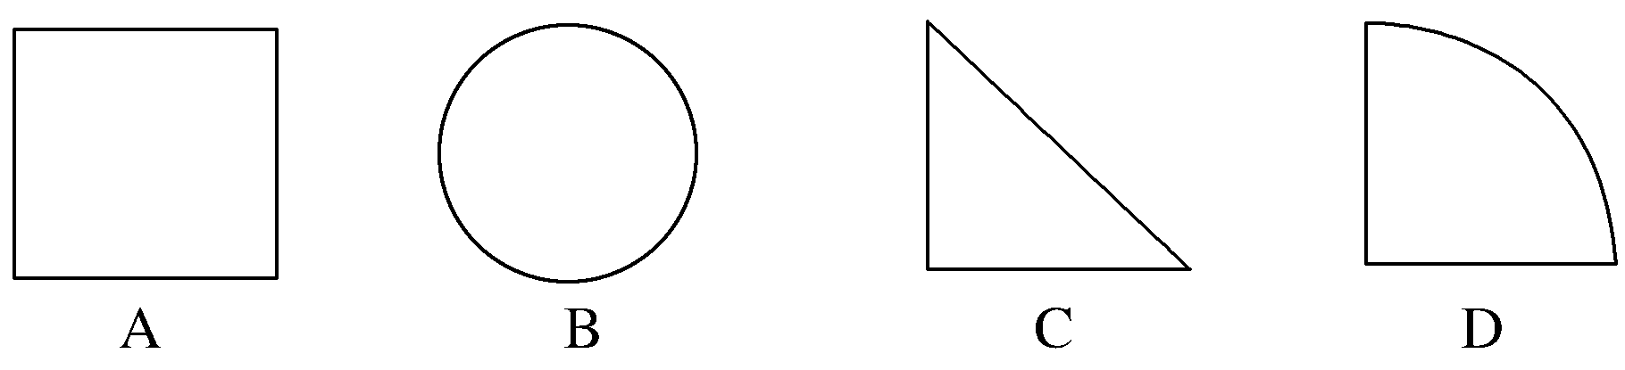
解析 若俯视图为A，则该几何体为正方体，其体积为1，不满足条件.若俯视图为B，则该几何体为圆柱，其体积为π×1＝，不满足条件.若俯视图为C，则该几何体为三棱柱，其体积为×1×1×1＝，满足条件.若俯视图为D，则该几何体为圆柱的，体积为π×1＝，不满足条件.
答案 C
12.(2015·全国Ⅰ卷)圆柱被一个平面截去一部分后与半球(半径为r)组成一个几何体，该几何体三视图中的正视图和俯视图如图所示.若该几何体的表面积为16＋20π，则r＝( )
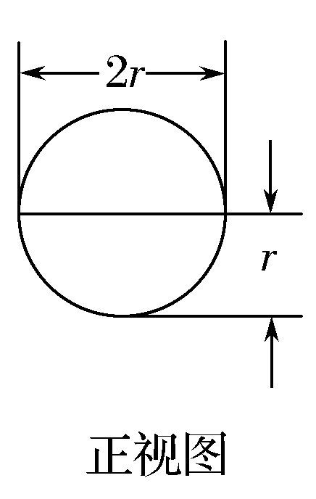
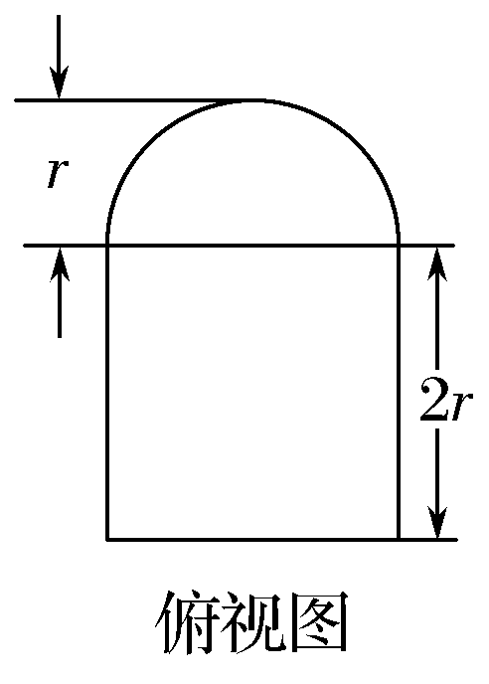
A.1 B.2 C.4 D.8
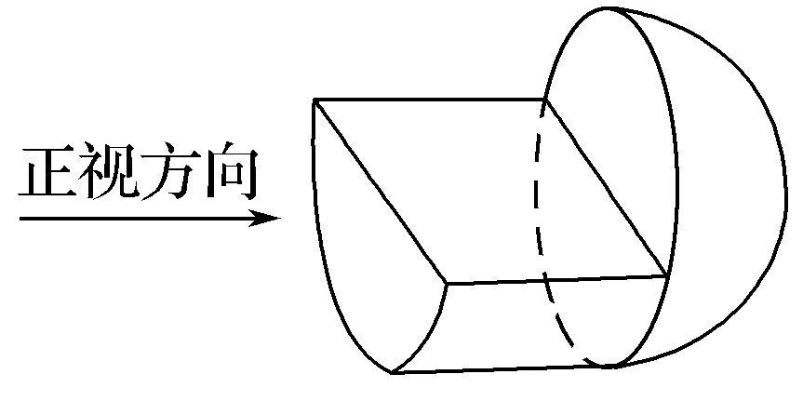
解析 该几何体是一个半球与一个半圆柱的组合体，球的半径为r，圆柱的底面半径为r，高为2r，如图.
则表面积
S＝×4πr²＋πr²＋(2r)²＋πr·2r＝(5π＋4)r²，
又S＝16＋20π，∴(5π＋4)r²＝16＋20π，解得r＝2.
答案 B
13.圆锥被一个平面截去一部分，剩余部分再被另一个平面截去一部分后，与半球(半径为r)组成一个几何体，该几何体三视图中的正视图和俯视图如图所示，若r＝1，则该几何体的体积为________.
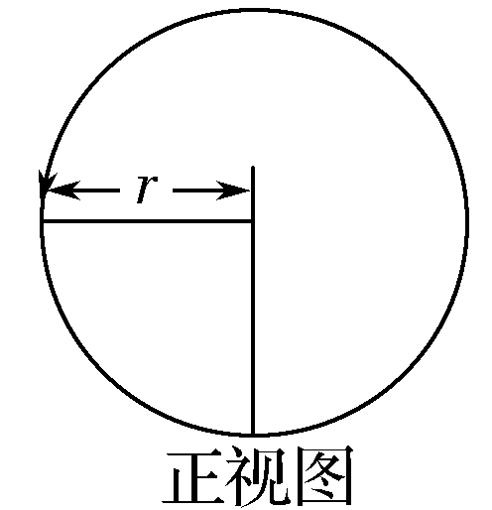
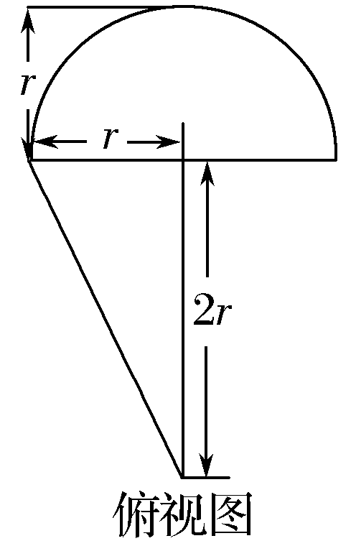
解析 根据三视图中的正视图和俯视图知，该几何体是由一个半径r＝1的半球，一个底面半径r＝1、高2r＝2的圆锥组成的，则其体积为V＝πr³×＋πr²×2r×＝.
答案
14.四面体ABCD及其三视图如图所示，平行于棱AD，BC的平面分别交四面体的棱AB，BD，DC，CA于点E，F，G，H.
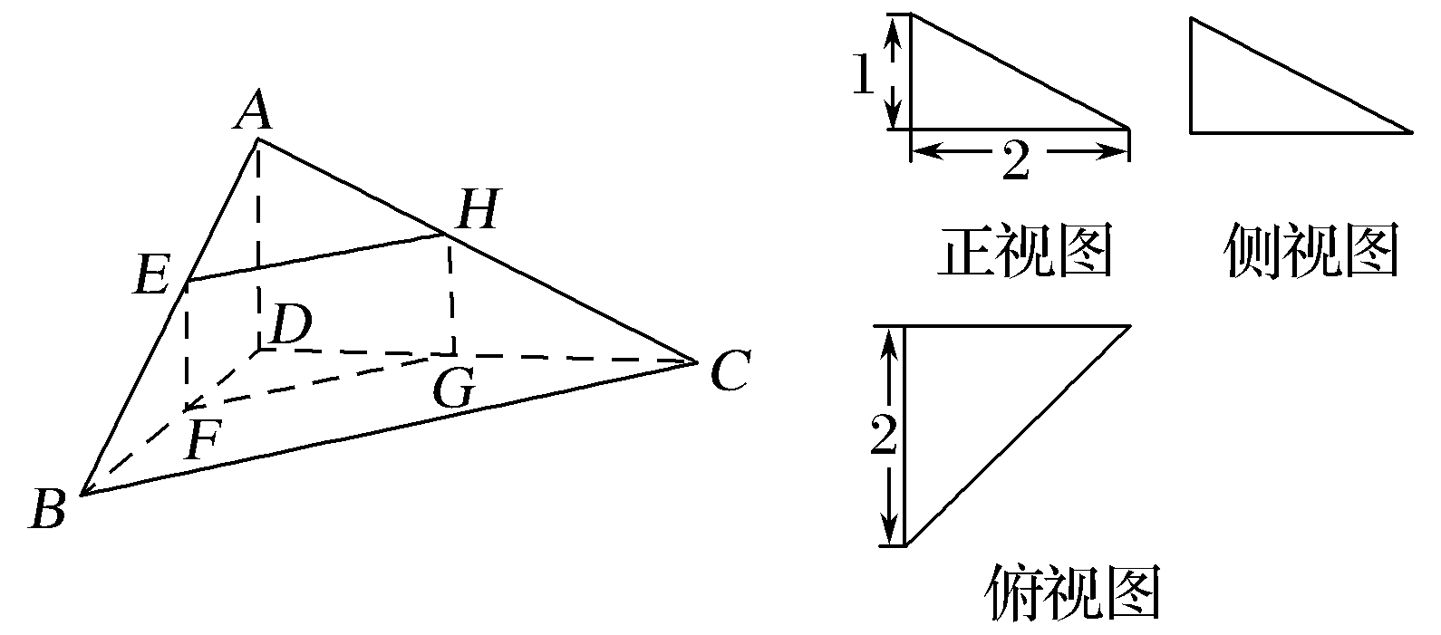
(1)求四面体ABCD的体积；
(2)证明：四边形EFGH是矩形.
(1)解 由该四面体的三视图可知，
BD⊥DC，BD⊥AD，AD⊥DC，BD＝DC＝2，AD＝1，
又BD∩DC＝D，∴AD⊥平面BDC，
∴四面体ABCD的体积V＝××2×2×1＝.
(2)证明 ∵BC∥平面EFGH，平面EFGH∩平面BDC＝FG，
平面EFGH∩平面ABC＝EH，∴BC∥FG，BC∥EH，
∴FG∥EH.
同理，EF∥AD，HG∥AD，∴EF∥HG，
∴四边形EFGH是平行四边形.
又∵AD⊥平面BDC，BC⊂平面BDC，∴AD⊥BC，∴EF⊥FG，∴四边形EFGH是矩形.

